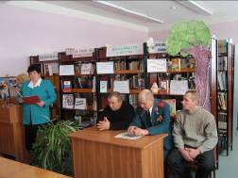
Во всех образовательных учреждениях Кузнецкого района созданы различные общественные организации. Совет отцов действуют в 17 образовательных учреждениях, они объединяют 141 человека, Совет бабушек-15 в которых задействованы 112 человек, другие советы родительской общественности включают в себя 185 человек. Данные объединения тесно сотрудничают с педагогами, помогают вести работу по профилактике семейного неблагополучия и правонарушений среди учащихся.
При активном участии Советов отцов и Советов бабушек проводятся традиционные семейные праздники, беседы, круглые столы по вопросам пропаганды здорового образа жизни. Традиционным стало проведение семейных обедов, целью которых является повышение культа и ценности крепкой семьи. Систематически организуются, совместно с педагогами, родительские патрули в места массового скопления молодежи. Грамотно организована профилактическая работа в МБОУ СОШ с. Поселки, МБОУ ООШ с. Никольское, МБОУ СОШ с.Б.Труев, МБОУ СОШ с. Тат.Канадей - в этих школах за 3 месяца текущего года не зарегистрировано фактов правонарушений и преступлений.

